2017年臺北市校際盃機器人競賽挑戰賽規則
北市教資字第 10630588900號函附件A
壹、總則
- 「2017年臺北市校際盃機器人競賽挑戰賽之規則」僅適用於本競賽進行期間。若有未盡事宜，將另於競賽當日宣布。
- 主辦單位呼籲參賽隊伍自律自重，以誠實為最高之榮耀，挑戰自我，切勿以會引起爭議之手段參賽。如採用不公平之手段經查證屬實者，將取消該隊參賽資格，所頒發之獎勵追回，並請所屬學校依情節懲處相關人員。
- 本競賽項目順序、位置及額外規則公布時間皆在競賽當天組裝時間開始前，由裁判團統一宣布。
- 參賽教師及陪同之家人或朋友在競賽開始前進入比賽場地，停留時間最多5分鐘。宣布清場後，非比賽選手需移動到看臺區。
    - 比賽器材
- 參賽隊伍需自備機器人比賽器材、軟體及一臺電腦。
- 機器人比賽器材及相關規定
  - 控制器：控制器為原裝RCX或NXT或EV3，最多兩個，除規則另有說明外，須使用LEGO® MINDSTORMS™。
  - 軟體：國中及高中職組不限定所使用的軟體，但國小組需使用ROBOLAB 或LEGO® MINDSTORMS™軟體。
  - 電池：自行攜帶LEGO® MINDSTORMS™ 之備用電池或3號電池。比賽現場電源插座只提供電腦使用，不提供機器人電池充電座使用。
  - 零件：使用的機器人所有零件皆須為原始狀態，不得有半成品。
  - 隊伍若未使用上述指定之器材，承辦單位將有權取消該隊參加挑戰賽之資格。
  - 每隊限組裝一臺機器人參加比賽。
- 參賽選手需於比賽中自行組裝參賽機器人，不得攜有機器人組裝步驟之文字說明或圖片照片。參賽者不得攜帶可攜式儲存媒體（如USB隨身碟、手機等）。
- 參賽隊伍於進場時應自行斟酌所需的備用零件或器材。若參賽隊伍所攜帶之設備發生故障，選手需自行排除，承辦單位不負責維修與更換，亦不可向場外及隊伍取得比賽相關器材。比賽開始後，指導老師不得進入比賽場地或場外指導選手，參賽選手不可與其他隊伍之選手交談。

    - 挑戰賽機器人的規定
- 不限制參賽機器人所使用的馬達或感應器數量。
- 機器人可使用「策略物件」協助機器人啟動。「策略物件」的定義是：與機體並無直接連結的構件，可幫助機器人啟動執行競賽項目，且不能為遙控器具。
- 參賽機器人需為自主式機器人，啟動後能獨立完成指定競賽項目，不得使用無線通訊、遙控或線控的方式控制機器人，否則取消該隊參賽資格。
- 機器人在動作時，參賽隊伍不得以任何方式來妨礙或協助機器人，否則該回合不予計分。
- 機器人的控制程式可預先載入機器人的控制器中，或預先儲存於現場所使用的電腦內。
- 參賽機器人之控制器若具備無線傳輸功能者，需關閉所有無線傳輸功能（例如：藍牙、WiFi等）。
- 機器人不可使用螺絲、黏著劑或膠帶等物品來固定零件，違者取消該隊該回合比賽資格。
- 組裝時間及維修時間，各比賽場地的選手需於指定的場地，依序由每隊1位選手排隊上場測試機器人，惟選手需手持機器人才能進行排隊，若場上已有機器人正在進行測試，須待正在測試的機器人進入當天裁判指定區域後，排下一順位的選手才能開始進行測試。
    - 挑戰賽時間
- 挑戰賽共兩個回合，每回合時間120秒。
- 第一回合的挑戰賽開始前有70分鐘的機器人組裝、測試及修改時間。
- 選手在承辦單位宣布開始組裝前，禁止觸碰比賽場地及使用電腦。同時，承辦單位將審核所有零組件。
- 組裝、測試及修改時間結束後，隊伍必須將機器人靜置在審查桌上，直到下個組裝測試及修改時間前，都不允許修改機器人之機構或程式，也不允許更換電池。
- 審查時若機器人不符合規定，隊伍有1分鐘時間在審查桌上修改，若未能及時修正完成，隊伍必須放棄該回合。
- 比賽開始前，裁判團會詢問選手是否準備好，接著以:「三、二、一、開始！」以「開」的音節做為按下碼錶計時的指令，同時機器人就可以開始移動，反之若在「開」音之前機器人就移動，則必須重新倒數。
- 比賽開始後，非經裁判許可，選手不能觸碰場地上的任何物品，包括因機器人失誤而成為障礙的道具球或可樂瓶等。
- 比賽正式開始後，機器人尚未離開起始區前，有一次重新啟動的機會，惟該回合仍繼續進行計時。
- 第一回合挑戰賽結束後，有40分鐘的維修時間（包括修改程式、更換零件等）。維修時間後，同第一回合之審查程序，然後進行第二回合挑戰賽。
    - 挑戰賽成績
- 每回合挑戰賽結束後，由裁判確認分數。若選手對裁判之判決無異議，請在記分表上簽名。
- 選手如有任何疑議，應於比賽時立即向裁判當場提出，由裁判進行處理或判決，一旦選手離開比賽場地，則不受理事後提出之異議。如有意見分歧或是規則認知上之差異，則以裁判團之共識為最終決議。
- 隊伍排名之根據依序為：比賽成績將取該隊伍2回合中最佳分數為排名依據。若比賽隊伍之最佳分數相同，則比較次佳分數。若次佳分數相同，則以最佳分數之回合時間作為排名依據；若最佳分數之回合時間亦相同，則以重量輕的機器人獲勝。
    - 挑戰賽場地
- 各參賽隊伍必須於承辦單位所指定的區域（每隊一個位置）進行機器人的組裝與程式撰寫，除選手、承辦單位工作人員與承辦單位特許之人員外，其他人員不得進入比賽區域。
- 比賽道具與比賽場地以承辦單位現場所提供為準，承辦單位盡力保持所有比賽場地於各回合比賽時之狀況一致。
- 比賽時若因承辦單位的場地因素而導致比賽無法順利進行；或因突發因素而無法判定成績；則由裁判團判定重賽，參賽選手不得異議。參賽選手若認為因承辦單位場地因素而影響成績，須即時提出，由裁判團判定該回合是否重賽，若已簽署計分表後提出異議者不予受理。若經裁判團認定重賽時，則不論該回合有無過關，原來成績不計，以重賽成績為準。
- 比賽時若因參賽機器人造成比賽場地變動或損壞，而影響該隊比賽成績，參賽隊伍可主動要求放棄該回合成績，裁判受理後，可核准該隊於該回合重賽一次，並以該隊重賽之成績計分。如該參賽機器人於重賽時再次造成比賽場地變動或損壞，則依比賽規則計分。若參賽機器人所造成變動或損壞已明顯影響其他隊伍參賽權益，主辦單位或裁判可取消該隊於該回合或於本比賽之比賽資格。

柒、參賽隊伍如有下列違反公平比賽之行為，裁判團有權禁止該隊繼續參加該項比賽：
- 蓄意破壞比賽場地、比賽道具或其他隊伍的機器人。
- 使用危險物品，或是有其他可能影響比賽進行之行為。
- 對參加本大賽的隊伍、觀眾、裁判、工作人員做出不適當的言行。
- 比賽期間使用手機、有線或無線通訊器材，或在比賽場地中飲食。
- 利用筆記型電腦、平板電腦…等資訊通訊設備，於比賽時與非同隊參賽人員或場外人員傳輸比賽相關程式。
- 其他經裁判團認定會影響本比賽進行之事項者。

捌、參賽選手應善盡保管機器人之責，組裝時間內如因保管不良、意外碰撞掉落或其他因素而導致機器人故障、或設備故障無法下載，組裝時間不予延 長；但經選手當場向裁判團反應且獲同意者除外 (若選手未在當場提出或提出未獲准仍不予延長)。
玖、參賽選手於比賽期間禁止擅自離開座位，或與場外人士交談。違者經制止不從則取消參賽資格。若確有需要，可由選手向裁判團報告後，由承辦單位代為轉達，或在承辦單位工作人員陪同下與其他人通訊。
拾、申訴：應服從承辦單位之評判，如有意見或申訴事項，除當時以口頭向申訴小組提出外，須於30分鐘內填妥申訴表，並由指導教練簽名，向承辦單位正式提出。申訴事項，以違反比賽規則、秩序及比賽人員資格為限，並應於各該梯次比賽結束前為之（如對參賽人員資格提出申訴，應於該參賽隊伍離開該組比賽場地前為之），逾時不予受理。
拾壹、在比賽期間，裁判團擁有最高的裁定權。裁判團在比賽結束之後也不會
因觀看比賽影片而更改判決。
拾貳、承辦單位對各項參賽作品擁有拍照、錄影、重製、修改及在各式媒體上使用之權利，各隊不得異議。
拾參、若本規則尚有未盡事宜或異動之處，則以比賽當日裁判團公布為準。
挑戰賽題目：機器人運動會
機器人從起始區出發，除特殊規定外，需沿著黑色軌跡線依序完成運動會的運動項目，至終點區需自動停止。各參賽組別需要完成的運動項目有所不同，比賽當天以裁判團公布的運動項目為主。
- 比賽場地（比賽當天裁判團會現場公布額外規則）
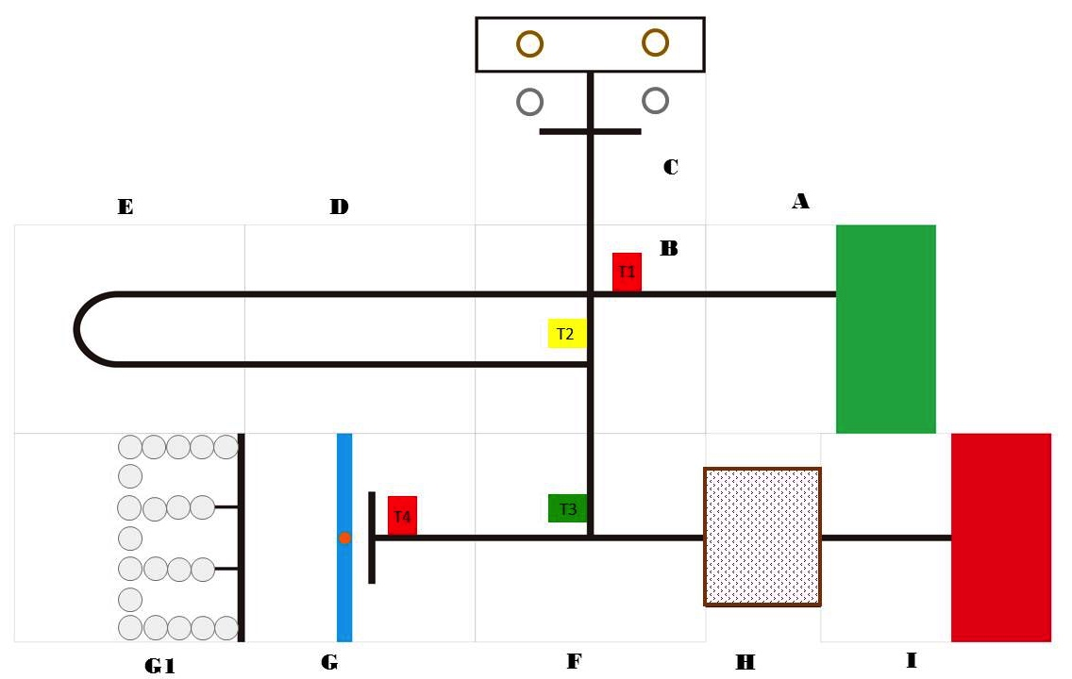
- 比賽場地主要以9塊大小為600 mm × 600 mm的板材組成(板材以6分厚之合成板上下貼上白色2 mm發泡板)，排列的方式大致如上圖，確切的排列方式將由裁判團於比賽當天宣布。
- 比賽場地將使用不同材質的素材設置而成，例如木頭、塑膠，並可能視各項挑戰賽內容需求而塗上不同顏色。
- 機器人從起始區出發，出發前機器人任何一部分均不得超過起始區，結束時機器人的正投影需完全進入終點區。
- 場地內主要劃分為9大區塊：
- A區為起始區。
- B區及F區為運動項目指派區包括T1、T2及T3色卡（T1及T3為指定運動項目之行進方向，T2為路跑圈數，以上皆由裁判團當天宣布）。
- C區為舉重區機器人將槓鈴從地面舉起放置於C區指定位置（槓鈴重量分為三個等級，參賽者於回合開始前自由選擇槓鈴之重量）。
- D區及E區為田徑路跑區（比賽當天由裁判團宣布C區T2色卡顏色決定路跑循跡圈數）。
- G區及G1區為機器人足球射門區（T4為指定足球射門方位，由裁判團當天宣布；足球為乒乓球；G1區為球門區，區分為左、中、右共3個方位，由裁判團宣布足球需射入之球門方位）。
- H區為田徑沙坑區。
- I區為終點區。
- 比賽場地共有4大類運動項目，機器人必須完成的運動項目配置說明如下：
（一）舉重運動項目場地圖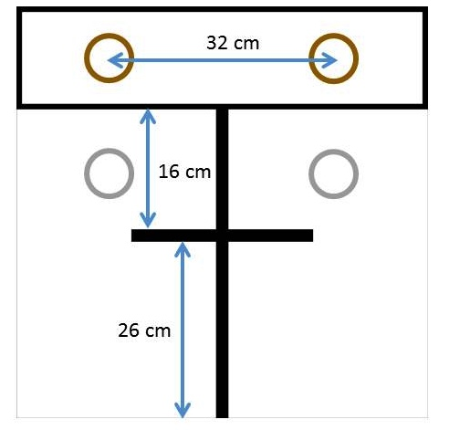 | 槓鈴放置區，位置由裁判團當天宣布  槓鈴起始位置  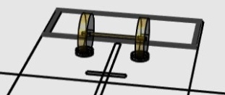  32cm
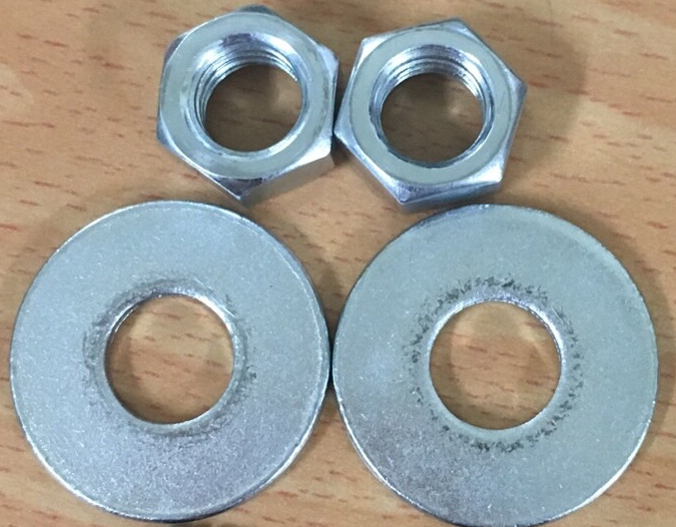
- 槓鈴
  - 槓桿：由4分螺桿(直徑約12.5 mm，鐵製實心，長度約40 cm，重量約270克)，左右兩側各加上兩個螺帽及兩個墊片組合而成(如右圖)，總重量共約370克。
  - 重物：由CD-R光碟片(規格74分鐘直徑12 cm，厚度約1.2 mm，重量約17克)組成。
  - 槓鈴底座：槓鈴起始位置之底座以寬為1.2 cm膠帶（內徑直徑約7.6 cm）水平放置，左右兩側各放一個構成(如上圖)。
- 槓鈴的配重之重物分為三個級別，分別如下：
  - 羽量級：4片(左右各2片)，比賽當天最外側光碟將加貼天藍色標籤標示。
  - 輕量級：8片(左右各4片)，比賽當天最外側光碟將加貼橘色標籤標示。
  - 重量級： 12片(左右各6片)，比賽當天最外側光碟將加貼紅色標籤標示。
- 槓鈴的舉起之高度分為3種高度，分別為國小組6 cm、國中組12 cm及高中職組18 cm，由6 cm寬之封箱膠帶以平放方式堆疊設置；膠帶左右兩側的距離以重量級槓鈴左右兩側的中心點設置，距離約32 cm (以上方圖片標示處示意)，確切放置位置由裁判團當天宣布。
（二）田徑路跑運動項目場地圖
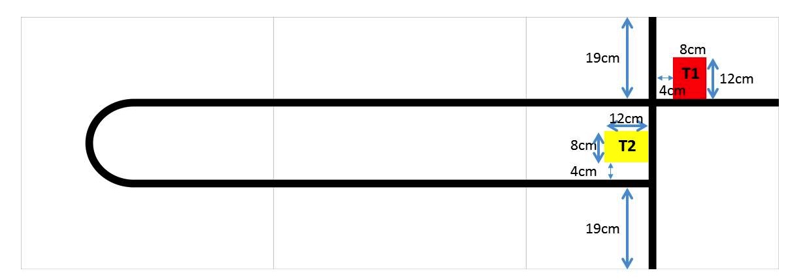
L5
L4
L3
L2
L1
輔助色卡分為紅、黃、綠三種，T1及T2為指派色卡區（長方形色卡），色卡的位置原則上放置在叉路口前之道路（軌跡線）右側(車頭朝路線的前進方向)，顏色由裁判團當天宣布。T1為指定機器人右轉或左轉方向，T2指定路跑的圈數（1-3圈）。
（三）足球射門運動項目場地圖
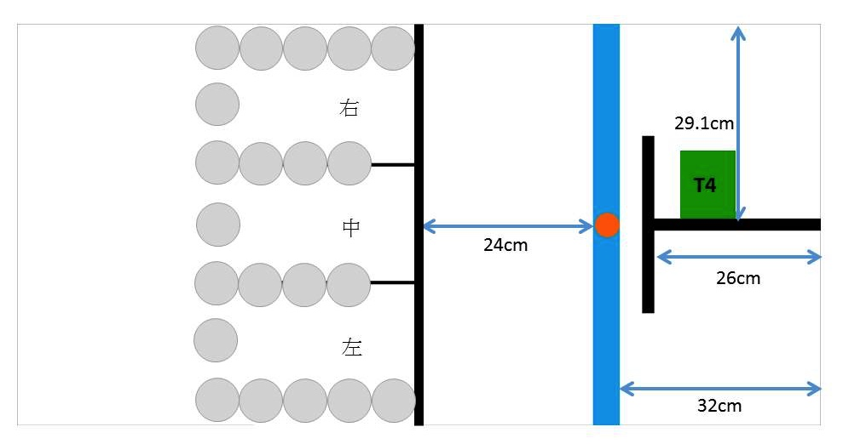
T4色卡的顏色由裁判團當天宣布，指定射門方位(左、中、右)。球門以10瓶330 ml未開瓶鋁罐構成，如圖所示。乒乓球為橘色標準比賽用球。置球底座為礦泉水瓶蓋，直徑約3.2 cm，高約1.2 cm。乒乓球直徑約為4 cm，以保特瓶蓋為底座（以雙面膠黏貼）。
（四）田徑沙坑運動項目場地圖
此關卡尺寸為長300 mm*寬400 mm(寬邊與I區之黑色軌跡線呈垂直)，底板為白色2 mm發泡板，沙坑外框以梯形電話配線槽/壓條3號(規格為南亞硬質PVC:PD-3C)製作，砂礫為直徑8 mm孔徑3 mm的白色塑膠珠，總重量約200至600克（定義數量為塑膠珠尺寸與重量，不使用顆數定義，分布密度由裁判團當天宣布）。H區左右放置330 ml未開瓶鋁罐，數量及擺放方式由裁判團當天宣布。
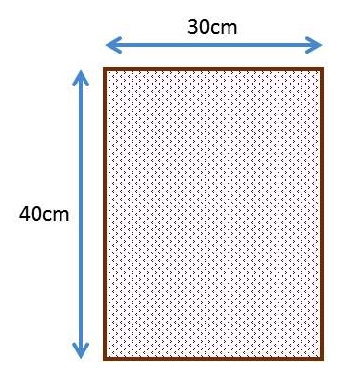
（五） 場地除了起始區、結束區（以色紙布置）和沙坑區外都會是白色的，場地中黑色的軌跡線的寬度皆約18 mm。
- 比賽運動項目
機器人運動會的運動項目依照英文字母的排列順序依序說明如下：
- A區：機器人必須從起始區出發，出發前機器人任何一部分均不得超過起始區。
- B區：運動項目指派區，色卡T1指定運動項目，色卡T2指定田徑路跑賽圈數(1-3圈)。
- C區：舉重運動項目區，機器人將槓鈴從地面舉起放置於指定區域，槓鈴重量分為三個等級，參賽者須於組裝結束後自由選擇槓鈴之重量，依照不同的組別(國小、國中及高中職組)指定槓鈴需舉起的高度(國小組6 cm、國中組12 cm及高中職組18 cm)。
- D及E區：機器人須依規定方向循跡完成L1至L5之路跑運動項目。
- F區：運動項目指派區，以色卡T3指定運動項目。
- G及G1區：以色卡T4指定足球射門方位。
- H區：沙坑區，機器人經過此區段可不用循跡。
- I區：機器人抵達終點需自行停止。
- T1至T4色卡之顏色由裁判團當天於組裝後宣布。
- 分組運動項目說明
機器人必須從起點出發，依據比賽當天裁判團針對不同組別所宣布的比賽運動項目進行，機器人完成運動項目後須自行抵達終點並停止。各組別(國小、國中及高中職組)須完成的運動項目由裁判團當天宣布。各組的運動項目順序及關卡設置由裁判當場宣布，並於各梯次組裝開始之前設置。其中，「運動項目指派」之色卡所對應的運動項目將於組裝前由裁判宣布，但在組裝結束後，每回合競賽前會再次抽籤決定色卡之顏色及位置。其餘規則請參照挑戰賽之相關規定。

五、計分：分為「運動項目得分」及「時間得分」
(一)運動項目得分
- 機器人運動競賽場地共分為9大區塊，區塊與運動項目分開計分。當機器人每通過一個區塊，即取得該區塊的分數。參賽機器人需依序完成運動項目，每一區塊僅計算一次分數。
- A區：機器人必須從起始區出發，完全進入B區得50分。
- B區：運動項目指派區，由裁判團當天宣布色卡T1及T2之顏色，機器人依照T1正確循跡且完全進入下一個運動項目區塊者，得50分。
- C區：若機器人順利讓槓鈴離開底座得20分。機器人於每回合開始前決定舉起的槓鈴重量，該區任務得分方式詳如下表：
組別  重量 | 國小組  6 cm | 國中組  12 cm | 高中職組  18 cm
羽量 | 50分 | 50分 | 50分
輕量 | 70分 | 70分 | 70分
重量 | 100分 | 100分 | 100分
- D及E區：裁判團於當天宣布T2路跑圈數。機器人需依正確方向循跡前進L1至L5，未依指定方向前進者該路段不計分，若路跑圈數不足者，僅採計機器人完全通過之路段分數，每個路段得10分。若達成路跑圈數則額外加上兩個區塊的分數100分。例如：T2路跑圈數為2圈，機器人須循跡從L1開始循序完成L1L2L3L4L5L1L2，但機器人於進行第二圈路跑時，雖完全進入L3但離開黑色軌跡線，此時該運動項目得分為70分。
- F區：運動項目指派區，於T字型路口前設置色卡T3，由裁判團當天宣布
指定運動項目。依指定方向循跡前進並完全進入下一區者得50分。
- G區：機器人足球運動項目區，此項任務將設置擋門/指定射門方位（由裁判團當天宣布），機器人射門後任何零件未超過紅色線，踢離球座得20分，踢進非指定球門者得50分，踢進指定球門者得100分。完成射球運動項目後，機器人完全進入F區者再得50分。射球後，球完全越過球門線進入球門、恰巧停在球門線上或射進的球又滾出球門，皆算得分。
- H區：機器人於本區不需循跡，機器人結束沙坑運動項目後需自行前進至I區（可不循跡）。機器人完全離開沙坑後可獲得此關卡分數50分。經過此區段時若超過10顆塑膠珠離開沙坑，超過部分每顆扣2分。
- I區：紅色終點區機器人與地面接觸部位（輪子或履帶等）需完全進入紅色終點區並自行停止者，得50分。若進入紅色終點區後未自行停止者，得30分。
- 機器人機身未完全通過任一區塊，則該區塊不予計分，或是未依序通過區塊，該區塊不予計分。
- 裁判判定終止該回合比賽時機：選手碰觸到機器人或場地物件、機器人未完成比賽、未依規定循跡（即正投影偏離軌跡）、已無法完成比賽或120秒鐘時間已到，該回合比賽結束，選手應立刻停止機器人運作，並由裁判計算該回合之分數。
(二)時間得分
- 比賽時間內完成所有運動項目抵達終點並自行停止者，才能得到「時間得分」。機器人僅完成其中幾個運動項目就失敗，或被判定機器人已不可能完成全部運動項目到達終點，或比賽時間到仍未完成運動項目，則屬未完成的比賽。已完成的運動項目可以得到「運動項目得分」，但不給「時間得分」。若機器人沒完成所有運動項目，則「時間得分」為0分。
- 時間得分的計算為比賽時間減去完成所有運動項目到達I區紅色終點區後所用掉的秒數。例如：機器人完成的時間是60.25秒，「時間得分」為120－60.25 = 59.75。
(三)回合總成績
- 每一回合的總成績為「運動項目得分」及「時間得分」之加總。
- 比賽成績將取該隊伍2回合中最佳分數為排名依據。若比賽隊伍之最佳分數相同，則比較次佳分數。若次佳分數相同，則以最佳分數之回合時間作為排名依據；若最佳分數之回合時間亦相同，則以重量輕的機器人獲勝。

